Информация к проекту решения по заявлению:
1.13 Акционерному обществу «Спорт Парк»
Исходные земельные участки ь54:35:064405:38; 54:35:064405:43; 54:35:064405:46;
площадь образуемого земельного участка- 84495 кв.м.;
Планшет № 1303,
Зонирование: Зона озеленения (Р-2)
Запрос: «спорт (5.1)»
Планируется: образование земельного участка

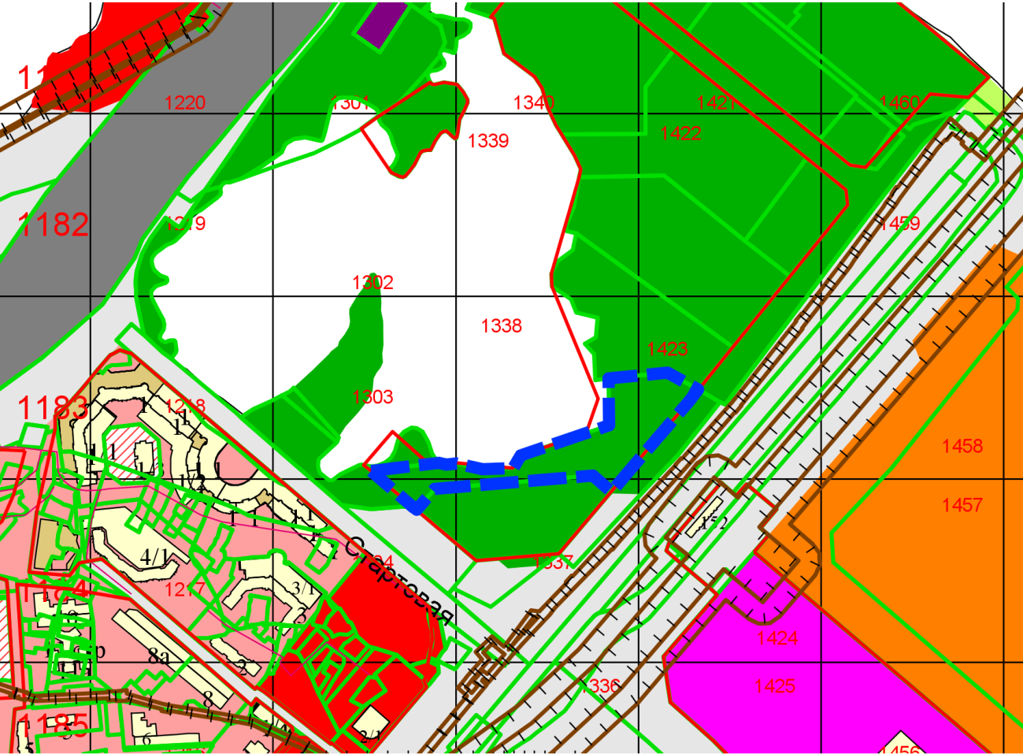
Приложения к заявлению:
- Выписки из ЕГРН
- Договоры аренды земельных участков
- Договоры уступки прав и обязанностей
- Заключение на соответствие требованиям технических регламентов
- Доверенность

